PREFEITURA MUNICIPAL DE SANTA FÉ DO SUL

PARECER TÉCNICO DE AVALIAÇÃO MERCADOLÓGICA
Lotes bairros Residencial Jardim dos Colibris e Residencial Marques Bento

ESTÂNCIA TURÍSTICA DE SANTA FÉ DO SUL, 13 DE AGOSTO DE 2025
SUMÁRIO

1. IDENTIFICAÇÃO DO SOLICITANTE 3
2. FINALIDADE DO PARECER TÉCNICO 3
3. IDENTIFICAÇÃO E CARACTERIZAÇÃO DO OBJETO DA AVALIAÇÃO 3
4. PESQUISA DE MERCADO DE IMÓVEIS COMPARANDO 5
5. DETERMINAÇÃO DO VALOR DE MERCADO DOS TERRENOS OBJETO DE AVALIAÇÃO 7
6. CONCLUSÃO DO PTAM 8
ANEXO I – CROQUI DOS IMÓVEIS AVALIANDO 11
ANEXO II – LOCALIZAÇÃO DOS IMÓVEIS AVALIANDO 11
ANEXO III – FOTOS DOS IMÓVEIS AVALIANDO 12
ANEXO IV – IMÓVEL REFERENCIAL 1 13
ANEXO V – IMÓVEL REFERENCIAL 2 14
ANEXO VI – IMÓVEL REFERENCIAL 3 15
ANEXO VII – CURRICULO DOS AVALIADORES 15
ANEXO VIII - CERTIDÕES DE MATRÍCULA DOS IMÓVEIS AVALIANDO 17

- IDENTIFICAÇÃO DO SOLICITANTE
Prefeitura Municipal de Santa Fé do Sul, inscrita sob o CNPJ nº 45.138.070/0001-49, com sede na Avenida Conselheiro Antônio Prado, nº 1616, Centro, Santa Fé do Sul, Estado de São Paulo, CEP 15.775-000.

- FINALIDADE DO PARECER TÉCNICO
Instrução técnica para elaboração de Termo de Referência de abertura de processo licitatório na modalidade Leilão, destinado a alienação de 2 (dois) terrenos, sendo 1(um) no bairro Residencial Jardim dos Colibris e 01(um) no bairro Residencial Marques Bento, nesta cidade de Santa Fé do Sul, Estado de São Paulo, CEP 15.775-000.

- IDENTIFICAÇÃO E CARACTERIZAÇÃO DO OBJETO DA AVALIAÇÃO

  - Área Institucional da Quadra “B”, com área de 300,00m², localizado na Alameda das Amoreiras, lado par, Residencial Jardim dos Colibris. CAD.1383100, Matricula nº 29.340.
- Pela frente mede 2,83m (dois metros e oitenta e três centímetros), mais 12,77m (doze metros e setenta e sete centímetros) de frente para a Alameda das Amoreiras;
- Pelo lado direito de quem da rua olha para o imóvel mede 25,00m (vinte e cinco metros), confronta-se com o lote nº 15 (quinze) da mesma quadra;
- Pelo lado esquerdo mede 17,57m (dezessete metros e cinquenta e sete centimetros), e confronta-se com a Alameda dos Tamboris, a qual faz esquina;
- Pelo fundo mede 14,39m (quatorze metros e trinta e nove centímetros) e confronta-se com o lote nº 16 da mesma quadra.

    - Características do lote Área Institucional da Quadra “B”, Residencial Jardim dos Colibris
- Tipo de Implantação: Rua Pavimentada
- Cercamento: Muro de Alvenaria na Lateral direita e nos fundos
- Uso Predominante: Comercial/Residencial
- Topografia: Leve inclinação lateral para a Alameda dos Tamboris
- Superfície: Seco
- Posição do terreno em relação à rua: no mesmo nível
- Estado do terreno: aplainado com grama
- Serviços Públicos nas vias de acesso: rede de água, rede de esgoto, rede elétrica, rede de telefonia/internet.
- Solução sanitária: esgoto encanado
- Elementos valorizantes: localizado em rua comercial com grande fluxo de veículos
- Elementos desvalorizantes: Proximidade do Córrego da Mula
  - Área Institucional (Equipamento Comunitário), com área de 242,00m², localizado na Rua Antônio Gonçalves “Antônio da Caic”, Residencial Marques Bento. CAD.1777700, Matricula nº 40.538.
Um terreno de formato irregular, sito Rua Antônio Gonçalves “Antônio CAIC” (Rua D), com as seguintes medidas e confrontações: “pela frente, medindo 3,61m (três metros e sessenta e um centímetros) de desenvolvimento em curva com raio de 10,50m (dez metros e cinquenta centímetros), mais 8,96m (oito metros e noventa e seis centímetros) em linha reta, confronta com a Rua Antônio Gonçalves “Antônio CAIC” (Rua D); do lado direito, de quem dá de quem da rua olha para a Área, medindo 23,36m (vinte e três metros e trinta e seis centímetros), confronta com a Área Verde (matrícula 18.778) do Jardim Universitário II; do lado esquerdo, medindo 23,98m (vinte e três metros e noventa e oito centímetros), confronta com o Lote 06; e finalmente nos fundos medindo 8,37m (oito metros e trinta e sete centímetros), confronta com a Área Institucional (matricula nº 18.778), do Jardim Universitário II, perfazendo uma área total de 242,00m².

    - Características do lote Área Institucional (Equipamento Comunitário), Residencial Marques Bento
- Tipo de Implantação: Rua Pavimentada
- Cercamento: Muro de Alvenaria na Lateral esquerda
- Uso Predominante: Residencial
- Topografia: Leve inclinação para o fundo
- Superfície: Seco
- Posição do terreno em relação à rua: no mesmo nível
- Estado do terreno: aplainado com grama
- Serviços Públicos nas vias de acesso: rede de água, rede de esgoto, rede elétrica, rede de telefonia/internet.
- Solução sanitária: esgoto encanado
- Elementos valorizantes: tamanho acima da média do bairro
- Elementos desvalorizantes: Não foi observado características desvalorizantes

- PESQUISA DE MERCADO DE IMÓVEIS COMPARANDO

4.1 IDENTIFICAÇÃO DOS IMÓVEIS COMPARANDO
Para obtenção do valor de mercado os imóveis avaliando foi realizada pesquisa nas proximidades, especificamente no bairro Residencial Jardim dos Colibris, onde foram identificados três lotes anunciados para venda com placa de imobiliárias, sendo o contato realizado por telefone no dia 13 de agosto de 2025, sendo eles;

Imóvel Referencial R1: Lote 05 da Quadra C, bairro Residencial Jardim dos Colibris, localizado na Alameda dos Tamarineiros, com testada de 10,00 metros e área de 324,80 metros quadrados, anunciado pela corretora Adriana Borges Almeida pelo valor de R$ 75.000,00.

Imóvel Referencial R2: Lote 14 da Quadra C, bairro Residencial Jardim dos Colibris, localizado na Alameda dos Tamarineiros, com testada de 10,00 metros e área de 281,50 metros quadrados, anunciado pela corretora Adriana Borges Almeida pelo valor de R$ 75.000,00.

Imóvel Referencial R3: Lote 11 da Quadra C, bairro Residencial Jardim dos Colibris, localizado na Alameda dos Tamarineiros, com testada de 10,00 metros e área de 281,50 metros quadrados, anunciado pela corretora Milena Frota pelo valor de R$ 85.000,00.

Imóvel | Contato | Telefone | Endereço | Bairro | Quadra | Lote | Formato | Área  (m²)
R1 | Adriana | (17)-99603-7562 | Alameda dos Tamarineiros | Residencial Jardim dos Colibris | C | 05 | Regular | 324,80
R2 | Adriana | (17)-99603-7562 | Alameda dos Tamarineiros | Residencial Jardim dos Colibris | C | 14 | Regular | 281,50
R3 | Milena | (17)-3631-5544 | Alameda dos Tamarineiros | Residencial Jardim dos Colibris | C | 11 | Regular | 281,50

Tabela: Imóveis Referenciais

  - HOMOGEINIZAÇÃO DOS IMÓVEIS COMPARANDO
Imóvel | Preço | Condição | Topografia do terreno | Homogeinização R$ | Preço homogeinizado | M2 | Preço m2
R1 | R$ 75.000,00 | Anunciado por corretora | Plano | Desconto Anuncio 5% = -3.750,00  Desconto Corretagem 5% = -3.750,00 | R$ 67.500,00 | 324,80m² | R$ 207,82
R2 | R$ 75.000,00 | Anunciado por corretora | Plano | Desconto Anuncio 5% = -3.750,00  Desconto Corretagem 5% = -3.750,00 | R$ 67.500,00 | 281,50m² | R$ 239,79
R3 | R$ 85.000,00 | Anunciado por corretora | Plano | Desconto Anuncio 5% = -3.750,00  Desconto Corretagem 5% = -3.750,00 | R$ 76.500,00 | 281,50m² | R$ 271,76
Tabela: Homogeinização imóveis referenciais

- Foi descontado 5% do valor de cada imóvel por se tratar de anúncios;
- Foi descontado 5% do valor de cada imóvel referente a corretagem.

Valor Médio por m²: 207,82+239,79+271,76 = R$ 239,79

3

- DETERMINAÇÃO DO VALOR DE MERCADO DOS TERRENOS OBJETO DE AVALIAÇÃO

DESCRIÇÃO | TAMANHO M² | VALOR R$/M2 | VALOR
Área Institucional da Quadra “B”, Residencial Jardim dos Colibris | 300,00 | R$ 239,79 | R$ 71.937,00
Área Institucional (Equipamento Comunitário), Residencial Marques Bento | 242,00 | R$ 239,79 | R$ 58.028,82

Tabela: Valor de Mercado

  - ADEQUAÇÃO DO VALOR PARA VENDA

O cenário econômico atual não está favorável para a comercialização de terrenos, é fato a baixa comercialização de imóveis no município, um reflexo das politicas internacionais e variação cambial ocorrida nos últimos meses conforme explica o advogado e economista Alessandro Azzoni que participou no dia 30 de julho da Quarta Nobre do CRECISP, segue reportagem abaixo;

No dia 30 de julho, o advogado e economista Alessandro Azzoni participou da Quarta Nobre do CRECISP, com a palestra online “Mercado Imobiliário em 2025: Desafios, Oportunidades e Tendências na Economia Global e Brasileira”. Durante o encontro com corretores de imóveis, Azzoni abordou os efeitos da economia internacional sobre o mercado imobiliário nacional e destacou a necessidade de compreender a conjuntura global para atuar com mais preparo no setor.
Segundo o palestrante, a redução dos investimentos estrangeiros, provocada pela atual crise internacional, influencia diretamente a desvalorização dos imóveis no Brasil. Ele relembrou o processo de globalização iniciado nos anos 1990, que permitiu a inserção do Brasil em cadeias produtivas internacionais, tornando o País mais competitivo. Essa mudança, no entanto, também trouxe uma nova variável para o setor produtivo: a influência cambial.
“Quando o Brasil tem uma fraqueza política, o real se desvaloriza e o dólar sobe”, afirmou. Ele explicou que essa instabilidade impacta os custos de produção, especialmente na construção civil, afetando o preço final dos imóveis por conta da oscilação em insumos como aço e cimento.
Azzoni destacou que, após a pandemia da Covid-19, o mercado passou por uma aceleração tecnológica forçada. Plataformas digitais de negociação imobiliária ganharam espaço diante da impossibilidade de visitas presenciais. “Algumas profissões deixaram de existir nesse processo. A tecnologia avançou mais rápido do que a adaptação da mão de obra”, disse.
Ao falar sobre o contexto atual, Azzoni citou o preço do barril de petróleo como um indicador relevante. “Quando o preço sobe, há uma previsão de aquecimento da economia. Hoje, mesmo diante de conflitos como a guerra no Irã, o barril não passa de 79 dólares. Isso mostra estagnação econômica”, explicou.
O economista também abordou a guerra entre Rússia e Ucrânia e os efeitos de medidas como o “tarifaço” na cadeia da construção civil. “O cenário deixou de ser apenas nacional. Hoje, o que acontece no mundo atinge diretamente o nosso quintal. Não está longe. Está perto”, afirmou.
Mestre em Direito, Azzoni encerrou sua participação destacando que o mercado imobiliário depende cada vez mais do acompanhamento de fatores externos. “É importante saber até onde isso chega. Isso impacta o nosso dia a dia.”

Fonte: CRECISP – Conselho Regional de Corretores de Imóveis, acessado em 13 de agosto de 2025 no site www.crecisp.gov.br/comunicacao/noticiasinterna/15949-palestra-discute-perspectivas-economicas-para-o-mercado-imobiliario.

Logo, para que haja êxito na venda dos imóveis será necessário reajustar o valor de mercado calculado no item 5 deste PTAM, haja visto o cenário econômico desfavorável e a demanda de terrenos no município, uma vez que foram lançados no ano de 2024 dois novos loteamentos com padrões similares aos imóveis avaliando, resultando numa oferta maior que a demanda. Sendo assim analisando toda a conjuntura, iremos realizar a avaliação intervalar prevista no item 7.7.1 b) da ABNT NBR 14653-1:2001, aplicando o percentual de desconto de 15% do campo de arbítrio, conforme tabela abaixo.

DESCRIÇÃO | ESTIMATIVA DE TENDÊNCIA CENTRAL | VALOR PARA VENDA (-15%)
Área Institucional da Quadra “B”, Residencial Jardim dos Colibris (Matricula 29.340) | R$ 71.937,00 | R$ 61.146,07
Área Institucional (Equipamento Comunitário), Residencial Marques Bento (Matricula 40.538) | R$ 58.028,82 | R$ 49.324,49

Tabela: Valor de Venda

- CONCLUSÃO DO PTAM
A Comissão de Valores Imobiliários, instituída pelo Decreto nº 4.887, de 22 de fevereiro de 2021, composta pelos membros descritos na Portaria nº 221, de 02 de maio de 2022, tomou a decisão acerca dos valores a serem praticados na venda dos terrenos supra referenciados mediante processo licitatório a ser realizado pela Prefeitura Municipal de Santa Fé do Sul.
Foram utilizados três imóveis referenciais para comparação, localizados na mesma região, com mesmas características e compartilhando de infraestrutura urbana. Para homogeneização dos valores foram aplicados coeficientes de ajuste, sendo subtraído 5% referente ao anuncio (fator de negociação) e 5% da corretagem por se tratarem de anúncios de corretoras. Objetivando atribuir um valor assertivo para a venda dos imóveis no atual cenário econômico, foi aplicada uma variação negativa de 15% sobre a estimativa de tendência central dos valores de mercado pesquisados, nos moldes da avaliação intervalar prevista na ABNT NBR 14653-1:2001, como resultado foram encontrados os valores a serem praticados no Leilão de cada imóvel avaliando conforme demonstrado na tabela Valor de Venda do item 5.1 deste PTAM.

Braz Odair Bello Ivan Cesar Previato Lucheti

Valdir de Castro Willyan Wilson Milan

ANEXOS

ANEXO I – CROQUI DOS IMÓVEIS AVALIANDO

Área Institucional da Quadra “B”, Residencial Jardim dos Colibris (Matricula 29.340)

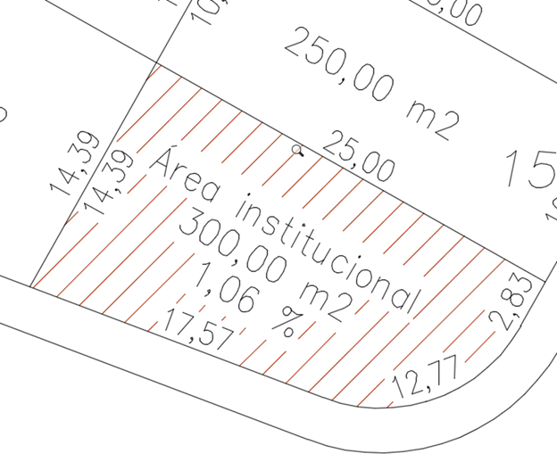

Área Institucional (Equipamento Comunitário), Residencial Marques Bento (Matricula 40.538)

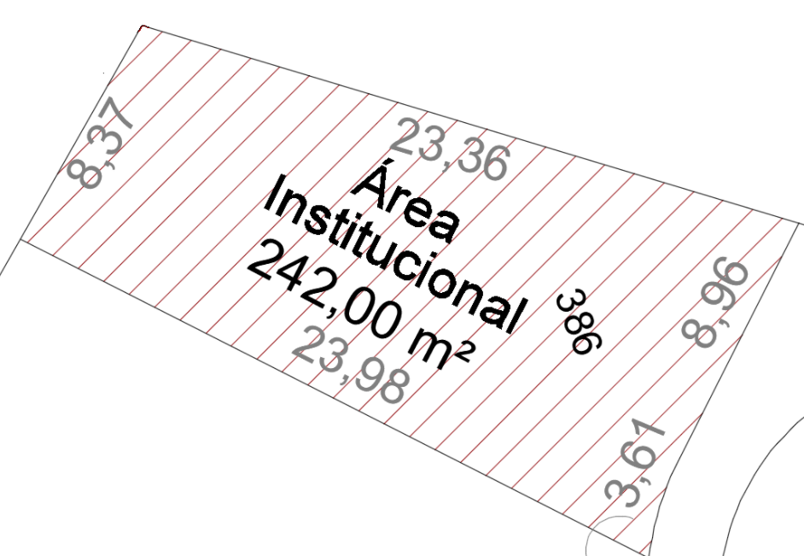

ANEXO II – LOCALIZAÇÃO DOS IMÓVEIS AVALIANDO

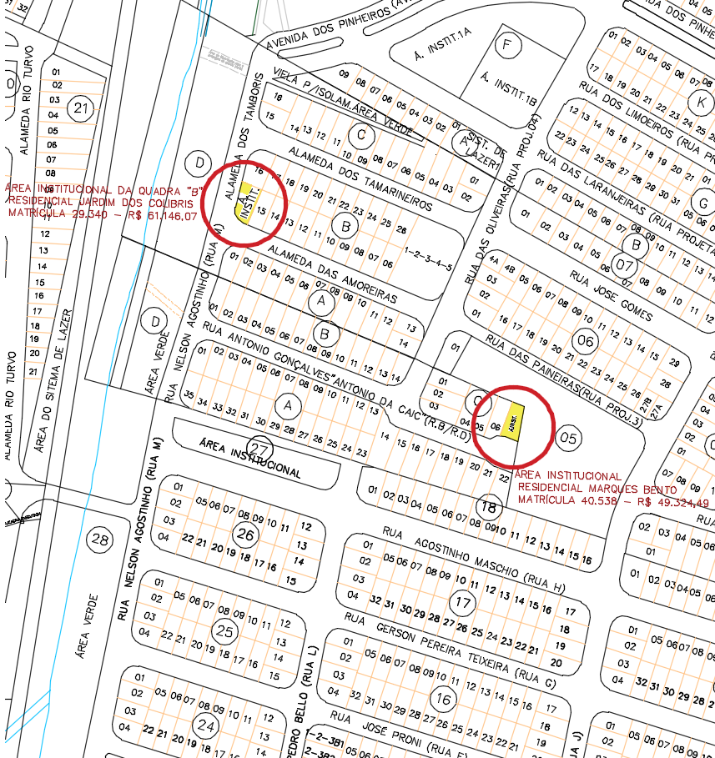

- Área Institucional da Quadra “B”, Residencial Jardim dos Colibris (Matricula 29.340)
- Área Institucional (Equipamento Comunitário), Residencial Marques Bento (Matricula 40.538)

ANEXO III – FOTOS DOS IMÓVEIS AVALIANDO

Área Institucional da Quadra “B”, Residencial Jardim dos Colibris (Matricula 29.340)

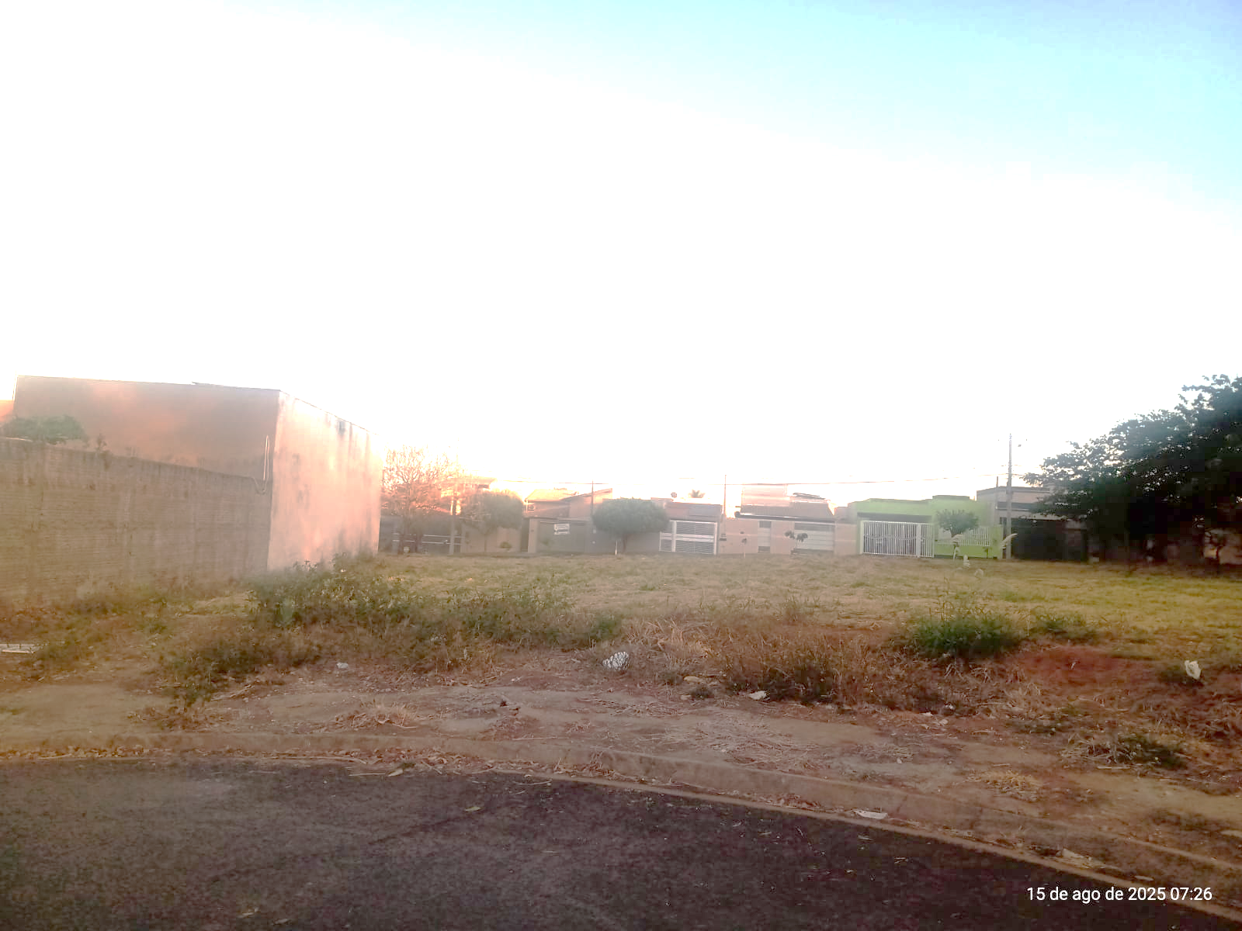

Área Institucional (Equipamento Comunitário), Residencial Marques Bento (Matricula 40.538)

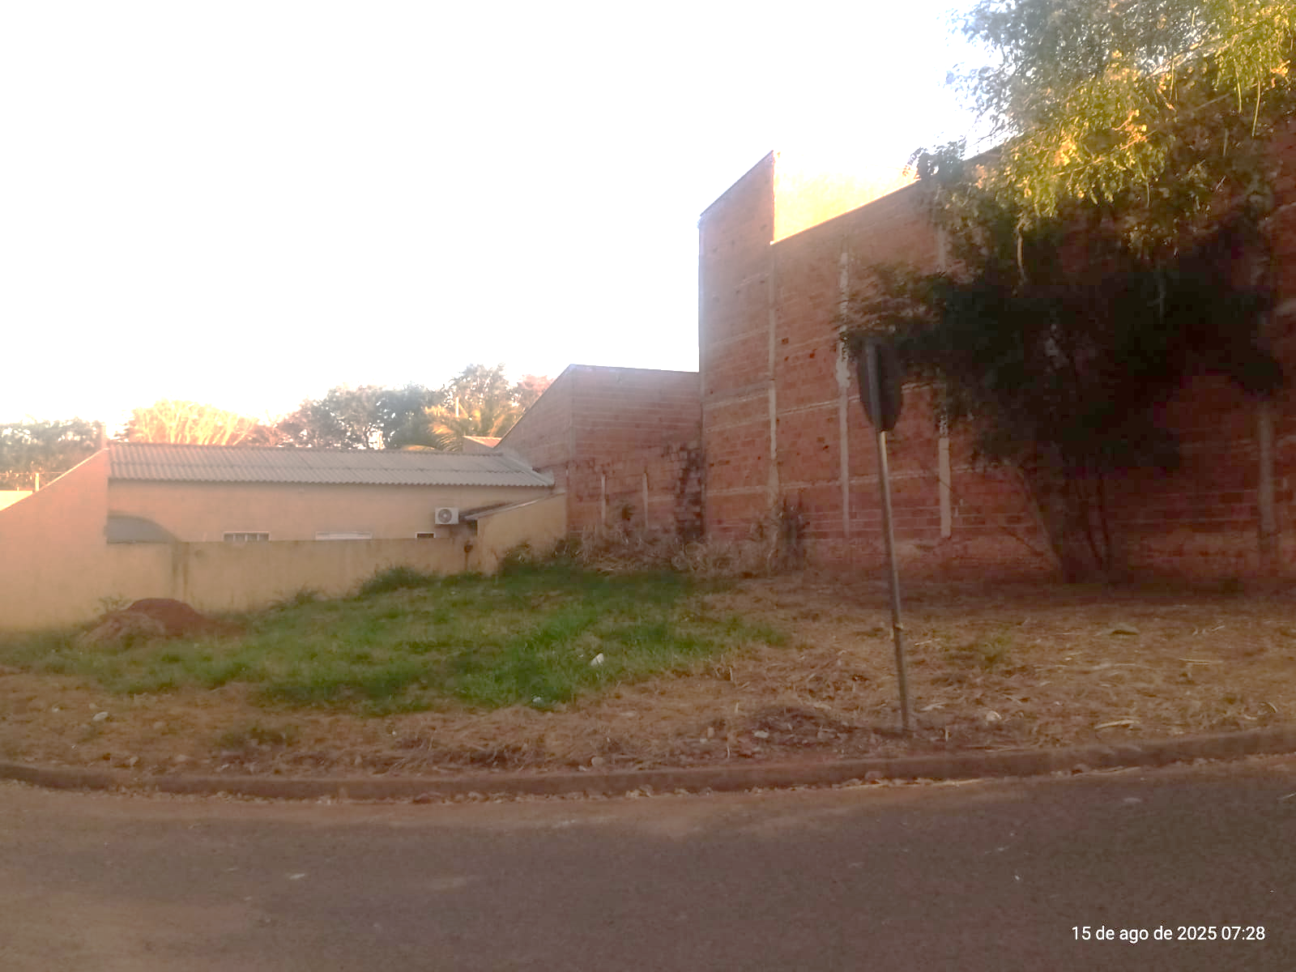

ANEXO IV – IMÓVEL REFERENCIAL 1
Bairro | Quadra | Lote | Formato | Dimensões | Área
Residencial Jardim dos Colibris | C | 05 | Regular | 10,00x32,80 | 324,80m²

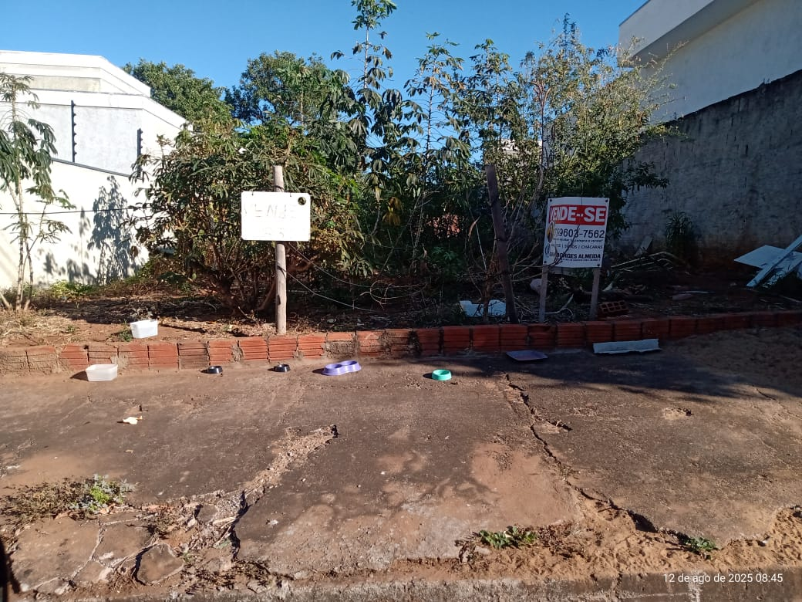
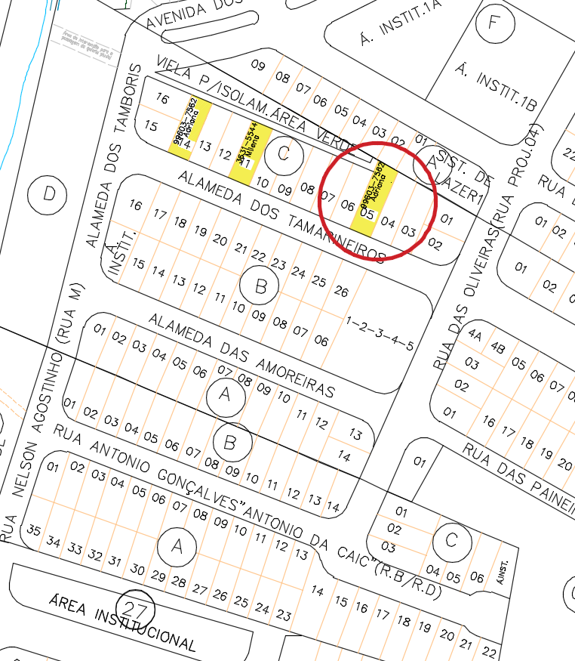
Mapa de Localização

ANEXO V – IMÓVEL REFERENCIAL 2
Bairro | Quadra | Lote | Formato | Dimensões | Área
Residencial Jardim dos Colibris | C | 14 | Regular | 10,00x28,15m | 281,50m²

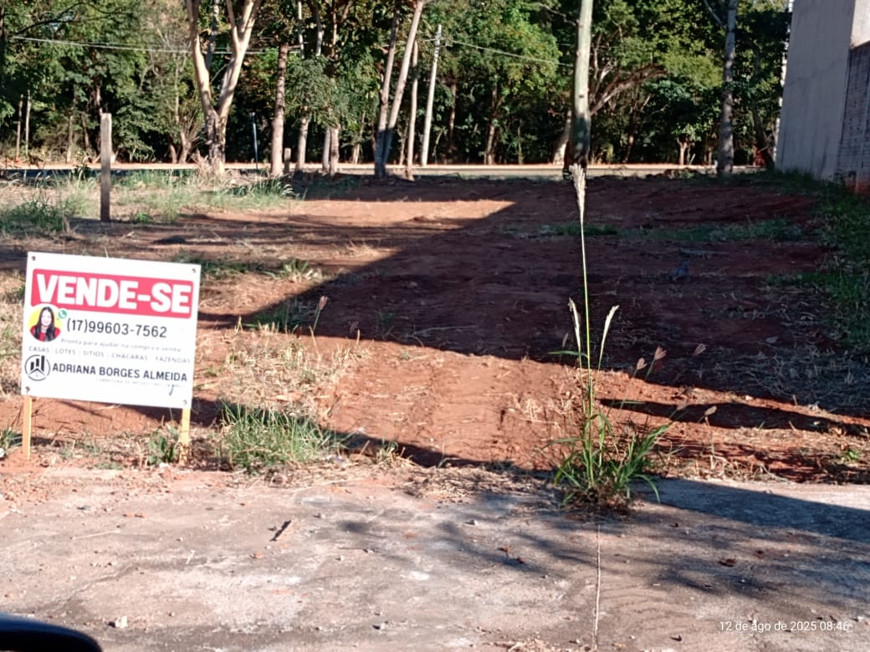
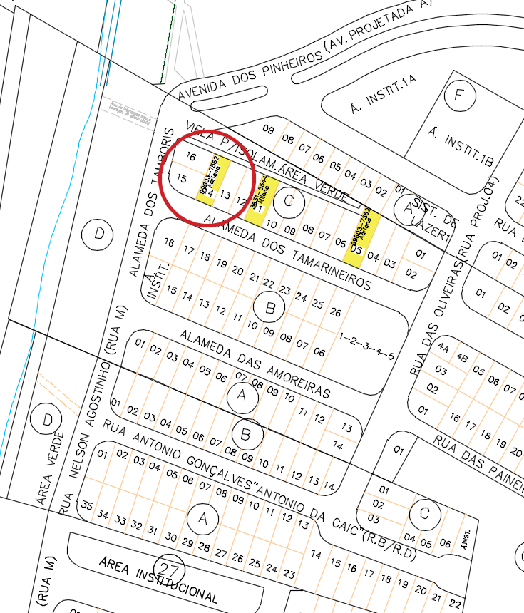
Mapa de Localização

ANEXO VI – IMÓVEL REFERENCIAL 3
Bairro | Quadra | Lote | Formato | Dimensões | Área
Residencial Jardim dos Colibris | C | 11 | Regular | 10,00x28,15m | 281,50m²

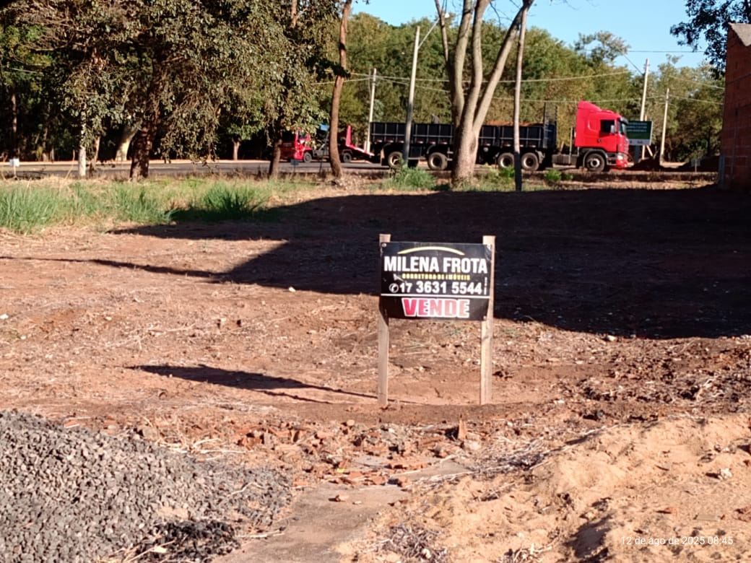

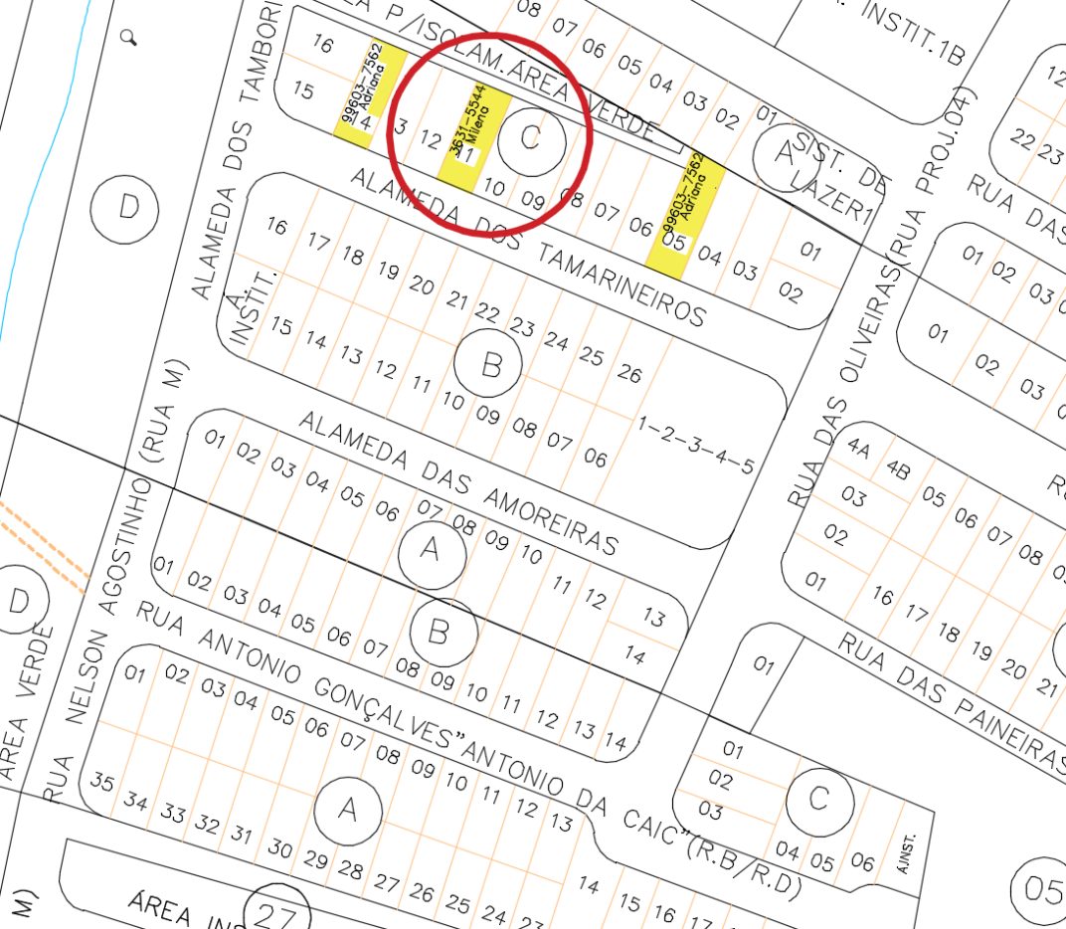
Mapa de Localização

ANEXO VII - CURRÍCULO DOS AVALIADORES

Braz Odair Bello: Graduado em Engenharia Civil e Técnico em Transações Imobiliárias; Funcionário Público Municipal desde 2001, atuando como engenheiro Civil, atualmente exercendo o cargo de Secretário Municipal de Obras e Serviços Públicos.

Ivan: Graduado em Técnico de Transações Imobiliária, Administração e Ciências Contábeis, Engenharia Civil; é funcionário público municipal desde 2006, atuando nas áreas de desenvolvimento urbano, infraestrutura pública e análise legal de projetos de construção civil.

Valdir: Graduado em Técnico de Transações Imobiliária, Engenharia Civil; é funcionário público municipal desde 01 de janeiro de 1.999, atuando nas áreas de Topografia e Desenho, Levantamento Planialtimétria e Demarcação de Lotes, Elaboração de Processo de Desapropriação e Desmembramento.

Willyan Wilson Milan: Graduado em técnico de transações imobiliária, administração e ciências contábeis; pós-graduado em gestão empresarial e segurança pública e direitos humanos; mestrando em desenvolvimento territorial e meio ambiente; é funcionário público municipal desde 2006, atuando nas áreas de segurança pública, planejamento e administração.

ANEXO VIII - CERTIDÕES DE MATRÍCULA DOS IMÓVEIS AVALIANDO

